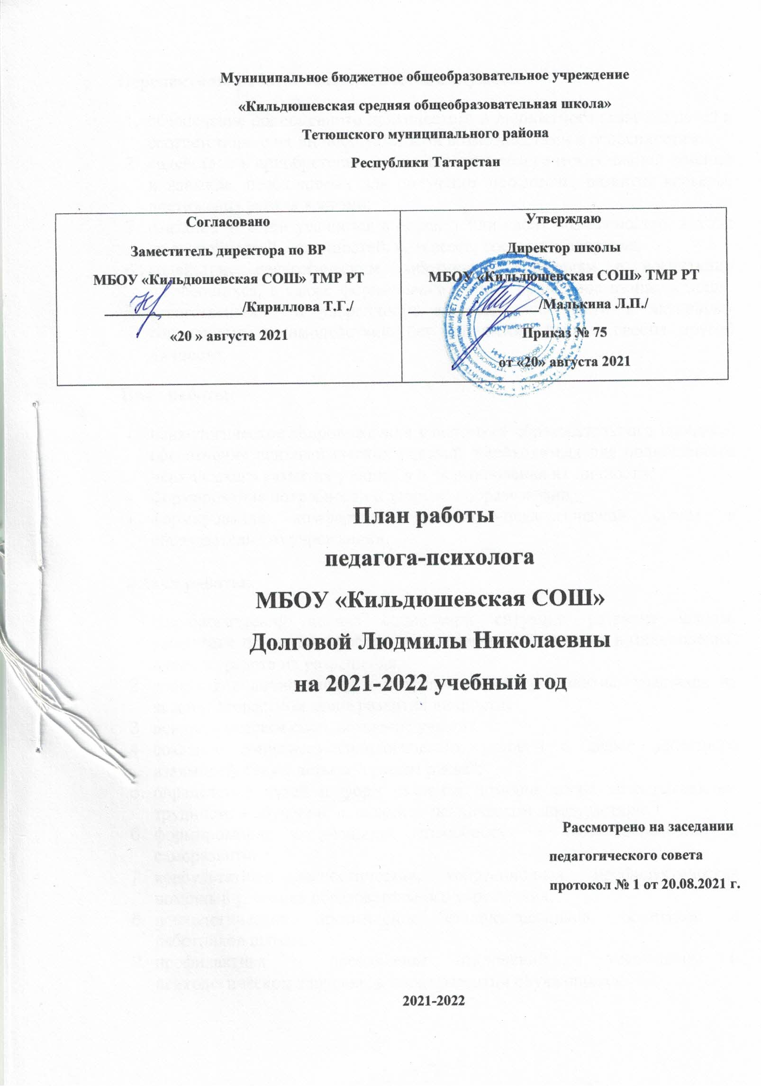

Перспективы работы психологической службы:
- обеспечение полноценного психического и личностного развития детей в соответствии с их индивидуальными возможностями и особенностями;
- содействие в приобретении учащимися психологических знаний, умений и навыков, необходимых для получения профессии, развития карьеры, достижения успеха в жизни;
- оказание помощи учащимся в определении своих возможностей, исходя из способностей, склонностей, интересов, состояния здоровья;
- содействие педагогическим работникам, родителям в воспитании обучающихся, а также формирование у них принципов взаимопомощи, ответственности и уверенности в себе, способности к активному социальному взаимодействию без ущемления прав и свобод другой личности.
Цели работы:
- психологическое сопровождение участников образовательного процесса, обеспечение психологических условий, необходимых для полноценного психического развития учащихся и формирования их личности,
- формирование потребности в здоровом образе жизни,
- формирование комфортной психолого-педагогической среды в образовательном учреждении.

Задачи работы:
- психологический анализ социальной ситуации развития школы, выявление основных проблем и определение причин их возникновения, путей и средств их разрешения;
- содействие личностному и интеллектуальному развитию учащихся на каждом возрастном этапе развития личности;
- психологическое сопровождение учащихся;
- создание социально-психологических условий с целью успешного взаимодействия с детьми "группы риска";
- определение путей и форм оказания помощи детям, испытывающим трудности в обучении, общении и психическом самочувствии;
- формирование у учащихся способности к самоопределению и саморазвитию;
- консультативно-диагностическая, коррекционная, профилактическая помощь в условиях образовательного учреждения;
- психологическое просвещение старшеклассников, родителей и работников школы;
- профилактика и преодоление отклонений в социальном и психологическом здоровье, а также развитии обучающихся.
№ | Планируемое мероприятие | Сроки | Ответственные
Организационно-методическая работа
1 | Планирование деятельности педагога-психолога | Сентябрь | Педагог-психолог
2 | Индивидуальные и групповые консультации педагогов по вопросам взаимодействия с обучающимися | В течение года | Педагог-психолог  Классные руководители
3 | Изучение нормативных документов и психологической литературы | В течение года | Педагог-психолог
4 | Участие в работе психологической службы района, участие в семинарах, конференциях | В течение года | Педагог-психолог
5 | Выступления на педагогических советах школы (по запросу администрации) | В течение года | Педагог-психолог
Диагностическая работа
1 | Диагностика обучающихся 1-го класса на предмет готовности к обучению в школе, выявление учащихся с ООП:  • стартовая и углубленная диагностика;  • беседы с педагогами, родителями и учениками;  • наблюдение в процессе различных видов деятельности | сентябрь | Классный руководитель,  психолог
2 | Проведения социально-психологического тестирования в 7-11 классах. | Сентябрь-октябрь | Классные руководители,  психолог
3 | Диагностика обучающихся 5 класса на предмет адаптации к обучению в среднем звене:  • • стартовая диагностика;  • • наблюдение в процессе учебной деятельности;  • беседы с обучающимися, педагогами и родителями. | Сентябрь-октябрь | Классные руководители,  учителя предметники,  психолог
4 | Психодиагностика способностей и склонностей учащихся 9 и 11 классов – профориентация.  Диагностика уровня интересов старших школьников:  • • анкетирование;  • • графические тесты;  • интернет-тестирование. | Декабрь – март | Классные руководители, психолог
5 | Изучение психологических особенностей учащихся 8 класса.  Диагностика тревожности/уровня тревожности учащихся 5-8 классов (по запросу учителей) | Октябрь-ноябрь | Классные руководители, психолог
6 | Исследование уровня познавательной деятельности и активности у обучающихся с ОВЗ:  • индивидуальная диагностика (по запросу педагогов). | В течение года | Психолог
7 | Диагностические мероприятия по запросу педагогов и администрации. | В течение года | Психолог
Коррекционно-развивающая и профилактическая работа
1 | Профилактика суицидальногои девиантного поведения среди детей и подростков:  • • Выявление и реабилитация несовершеннолетних и их семей, оказавшихся в сложной жизненной ситуации,  • • Составление базы данных по социально неблагополучным семьям,  • • Проведение индивидуальных профилактических мероприятий с семьями социального риска,  • • Организация работы по профилактике профессионального выгорания,  • • Организация волонтерского движения по оказанию помощи детям, склонным к суицидальным действиям,  • • Проведение тематических классных часов с детьми и семинаров с педагогами и лекториев для родителей.  • • Составление профилактических памяток для учителей, родителей и детей.  • • Общая диагностика и углубленная диагностика уровня тревожности и депрессии у детей «группы риска».  • • Разработка профилактических программ и внедрение их в практическую деятельность.  • • Психокоррекционная работа по запросу и необходимости.  • • Пропаганда ЗОЖ и позитивного мышления среди педагогов и учащихся. | В течение года | ЗДВР  Психолог,  педагоги
2 | Психокоррекционная работа в 1 классе:  • • развивающие групповые и индивидуальные занятия по программе комплексного сопровождения младших школьников. | Октябрь –  апрель | Классные руководители, психолог
3 | Психологическое сопровождение обучающихся 5класса:  • • Помощь в адаптации в среднем звене школы на переходе от детства к подростковому возрасту – тренинги, беседы, игры.  • • Сопровождение дезадаптированных учащихся. | Октябрь - апрель | Классные руководители, учителя-предметники, психолог
4 | Психокоррекционная работа с обучающимися  7-8 классов:  • • коррекция агрессивного поведения;  - создание положительного микроклимата в детских коллективах;  • • профилактика вредных привычек. | Декабрь - февраль | Классные руководители, психолог
5 | Профилактическая работа по направлениям:  • Профилактика употребления ПАВов;  • Профилактика девиантного поведения детей и подростков;  • Профилактика буллинга и агрессивного поведения учащихся. | В течение года | ЗДВР  Психолог,  педагоги
Консультативно-просветительская работа

1 | Проведение групповых и индивидуальных консультаций с педагогами родителями обучающихся 1 класса по результатам диагностики. | Октябрь | Классные руководители, родители.
2 | Проведение консультаций с педагогами по вопросам адаптации 5-классников в среднем звене. | Октябрь - ноябрь | Классные руководители,  Психолог
3 | Групповые и индивидуальные консультации для детей и родителей по профессиональному самоопределению обучающихся 9-11 классов. | Декабрь февраль | Классные руководители, психолог
4 | Групповые и индивидуальные консультации обучающихся 9 и 11 классов при подготовке к ЕГЭ. Рекомендации по подготовке к экзаменам и снятию эмоционального стресса. | Март-май | Классные руководители,  психолог
5 | Консультации обучающихся, педагогов и родителей по запросу.  Профилактическая работа с педагогическим коллективом по проблеме профессионального выгорания. | В течение года | Психолог
Методическая и организационная работа
1 | Повышение квалификации:  • • изучение передового опыта педагогов-психологов;  • • участие в семинарах, тренингах, ШМО;  • • разработка тренингов и программ для сопровождения учащихся по направлениям. | В течение года | Психолог
2 | • Систематизация и пополнение диагностическогоинструментария, литературной базы и пособий для коррекционно-развивающих занятий. | В течение года | Психолог
3 | Участие в работе МО школы, педсоветах, ШПМПк.  Помощь в проведении школьных и районных конкурсов. | В течение года | Психолог
4 | Подготовка рекомендаций для обучающихся, педагогов и родителей по результатам диагностики, составление аналитических справок, ведение документации педагога-психолога. | В течение года | Психолог
5 | Помощь педагогам в работе с одаренными детьми, подготовка участников олимпиады по психологии | В течение года | Психолог
6 | Помощь педагогам в проектной деятельности. | В течение года | Психолог

